Práctica 7:

Clustering

Grupo 13:

David Ortiz Fernández.

Andrés Ortiz Loaiza.

**Primera parte: K-means**

Esta práctica está destinada a familiarizarnos con el clusterin, para ello implementamos k-means y comprobaremos gráficamente su funcionamiento. Para implementar k- means ha sido necesario la creación de una función.

Para implementar el algoritmo, hemos tenido que realizar dos funciones. La primera, llamada findClosestCentroids.m, el cual devuelve el índice del centroide más cercano por cada punto de los datos. A continuación, hemos implementado la función computeCentroids, que calcula la nueva posición de los centroides.

Para que comprobar todo funciona bien, hemos cargado el fichero ex7data2.mat que e invocado a la función runkMeans.

Hemos ido mostrando el resultado iteración a iteración para un total de 10 iteraciones.

El resultado ha sido el siguiente en una de las pruebas, recordemos que depende de la aleatoriedad puede cambiar:

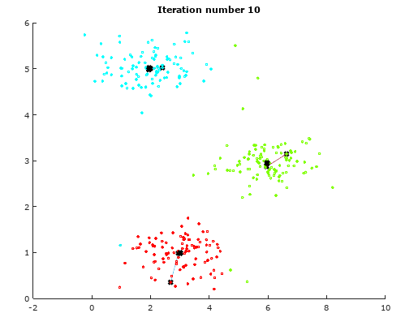

Código:

Flujo principal:

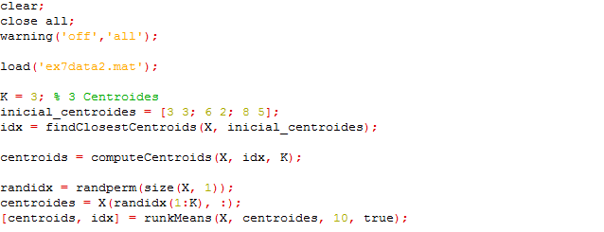

Función findClosestCentroids.m

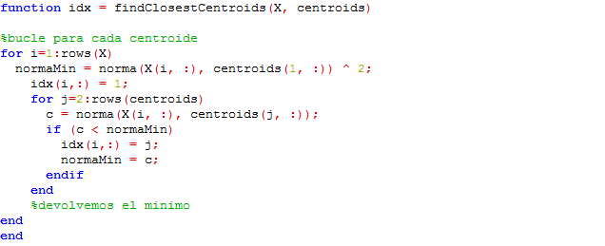

Funcion computeCentroids.m

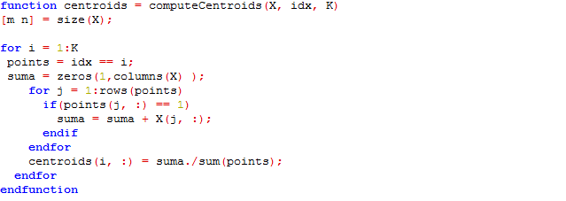

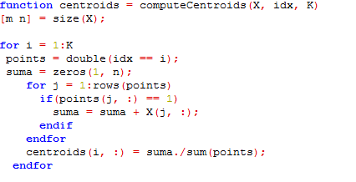

**Segunda parte: Compresión de imágenes Kmeans**

En la segunda parte de la práctica se utiliza lo desarrollado en la primera parte para que nuestro algoritmo encuentre tantos centroides como colores hemos elegido y luego encontraremos el centroide más cercano para cada píxel. El resultado fue el siguiente para la imagen comprimida de 16 colores tras 10 iteraciones.

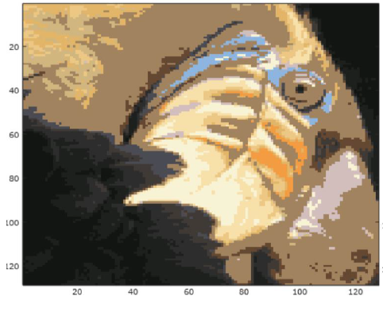

Código:

Flujo principal:

